# 慢阻肺医疗Android App使用说明书

### XXXX

2018-1-15

## 1 App基本功能

本App主要针对慢阻肺患者开发，其方式主要是通过填写日常问卷、获取活动轨迹以及获取病人换药，就医等信息形式获取慢阻肺病人的日常情况，医生根据获取的情况及时对病人的病情进行判断，并给予病人反馈信息。

## App主要界面及详细功能

### 2.1 App主页

App主页如图一所示，其主要包括了四个部分，顶部是负责设置界面和地图界面的跳转功能；中部主要负责显示日期，温度，空气质量等自然信息的功能；中部偏下主要是负责提示病人是否完成日常填表任务的功能；最下部则是负责跳转到日常表单填写、用药情况、就医情况以及与医生沟通等界面的功能。同时，如图二所示，当病人完成一项任务后，对应项的后面会打上绿色的对号，以提示病人该天该项已经完成

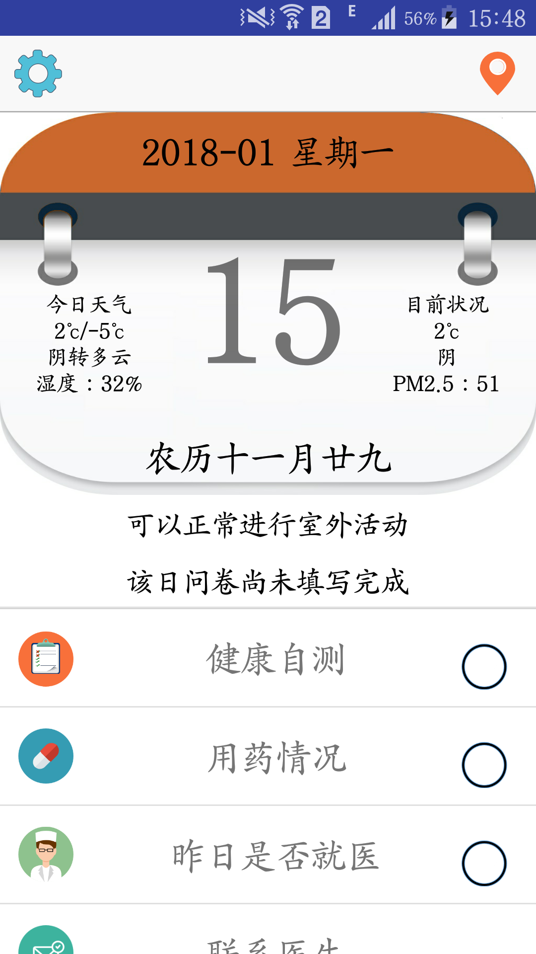 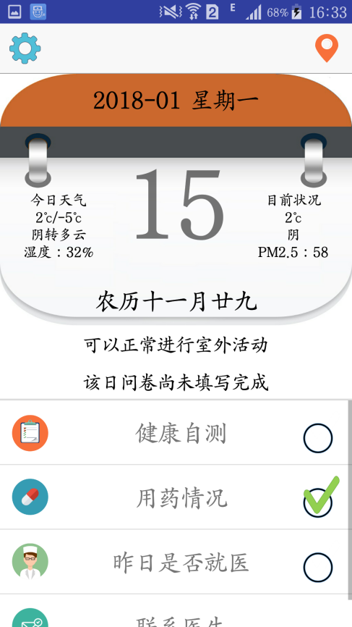

**图一：App主页 图二：完成用药情况填写后的App主页**

### 2.2 设置界面

点击主页左上角的设置标志即可进入设置界面，设置界面分为两个部分，顶部负责返回主页功能，点击左上角的箭头即可返回主页；下面是设置的主要部分，第一项负责跳转到登陆/注册界面，第二项负责跳转到系统闹钟界面。在登陆成功之前设置界面如图三所示，登陆成功后则如图四所示。

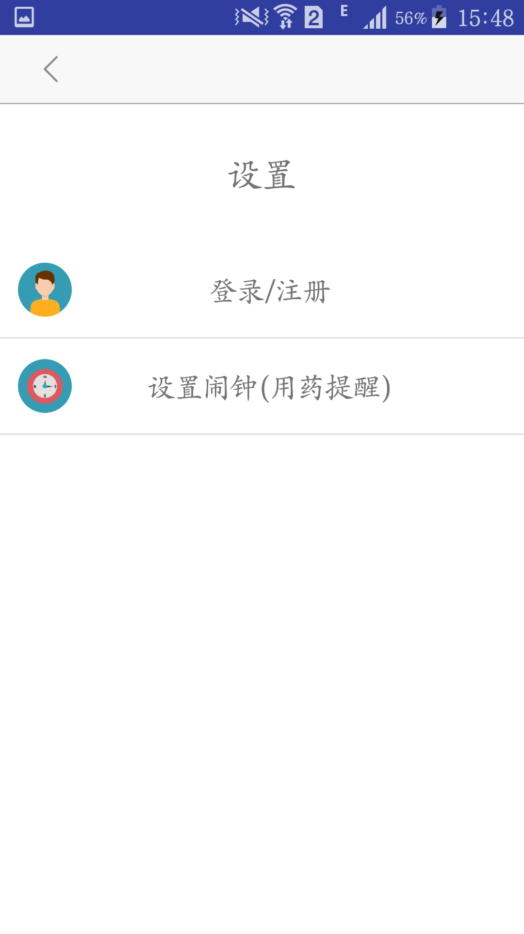 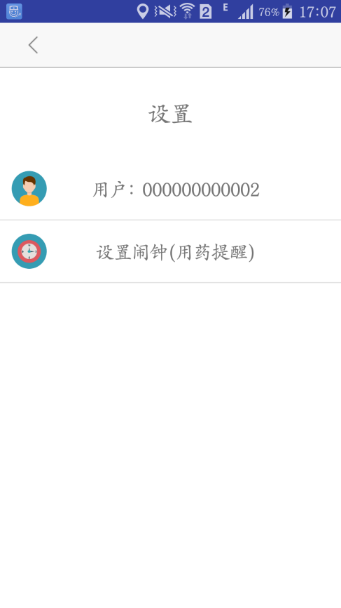

**图三：登陆前的设置界面 图四：登陆后的设置界面**

### 2.3 登陆/注册界面

从设置界面点击登陆/注册即可进入注册界面，注册界面如图五所示，主要分为四个部分，顶部负责返回上一级界面，即设置界面；下面部分负责收集注册信息并判断是否符合标准，例如电话只能由数字组成等等；再下面是前往登陆界面的跳转部分，最下面则是负责提交注册信息的部分。

登陆界面与注册界面相类似。如图六所示。

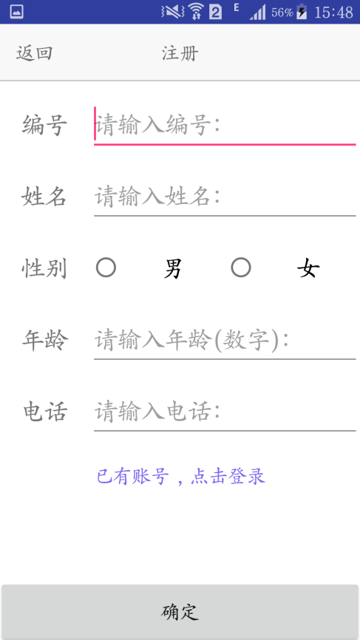 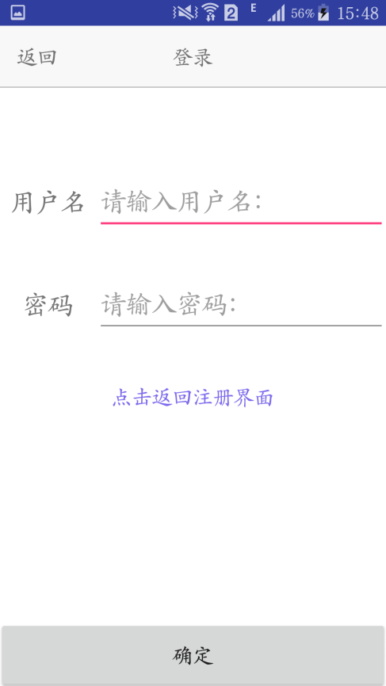

**图五：注册界面 图六：登陆界面**

### 2.4 定位界面

从主页点击右上角的定位图标即可进入定位界面，定位界面如图七所示，定位界面分为两部分，顶部是返回按钮和跳转到记录界面的按钮，下面是一个地图，用来显示当前位置和移动轨迹。

记录界面如图八所示，该部分以天为单位记录了病人的运动时间、运动距离等信息，用于服务器端显示病人的运动轨迹。

本App是根据GPS和移动网络进行定位，采用的是高德地图的定位API，定位精度为5m。

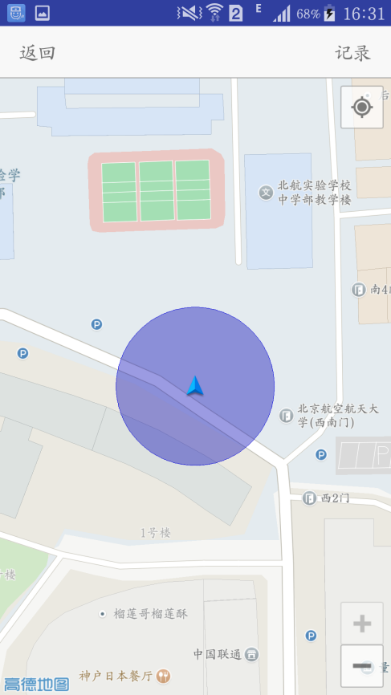 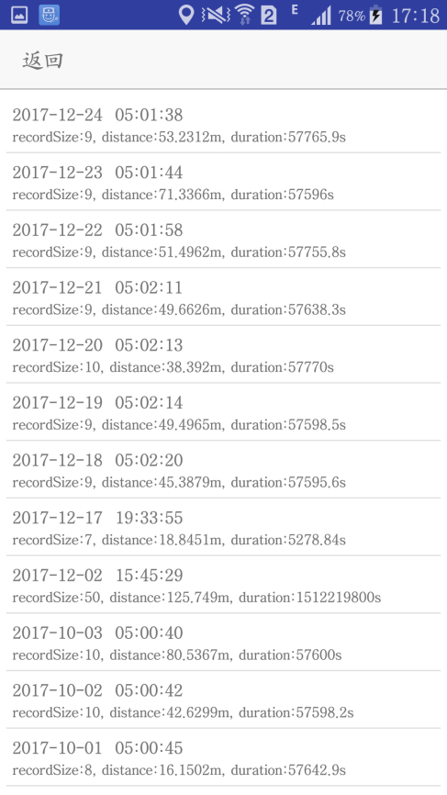

**图七：定位界面 图八：记录界面**

### 2.5 表单提交界面

表单提交界面主要分为3个，第一个是健康自测部分，如图九所示，健康自测部分将两种相反的状态分开，并用数字来表示程度，如图九所示，如果病人并不咳嗽，就选择相对靠近”我从不咳嗽”的数字，例如0、1等；如果病人咳嗽的很严重，就选择相对靠近”我总是咳嗽”的数字，例如5、4等，在选择完成之后点击右边的绿色箭头即可前往下一题，如果想更改之前的选择则点击左边的蓝色箭头即可返回上一题。第一题的蓝色箭头无法点击，最后一题的绿色箭头代表完成填写进行提交。

图十、十一分别代表了用药情况的问卷填写和就医情况的问卷填写。图十二是填写完成的提示界面，如果确认填写完成则点击是即可提交问卷，点击否则重新填写问卷。

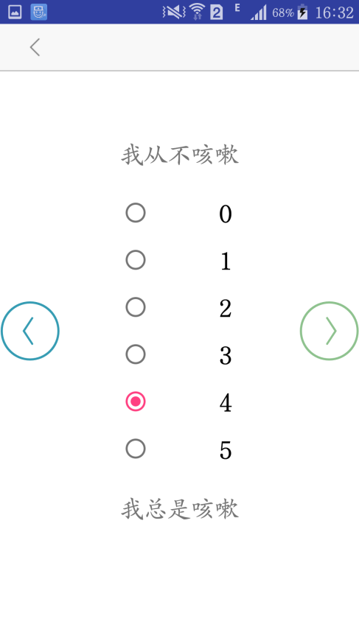 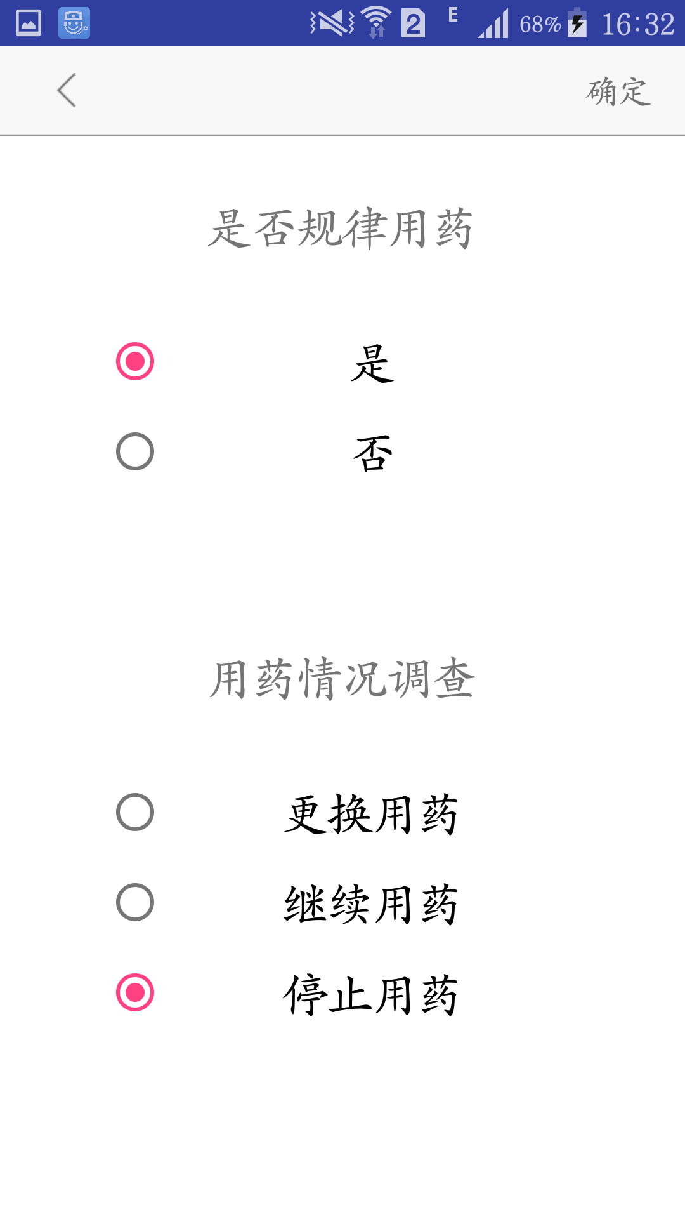

**图九：健康自测问卷 图十：用药情况调查问卷**

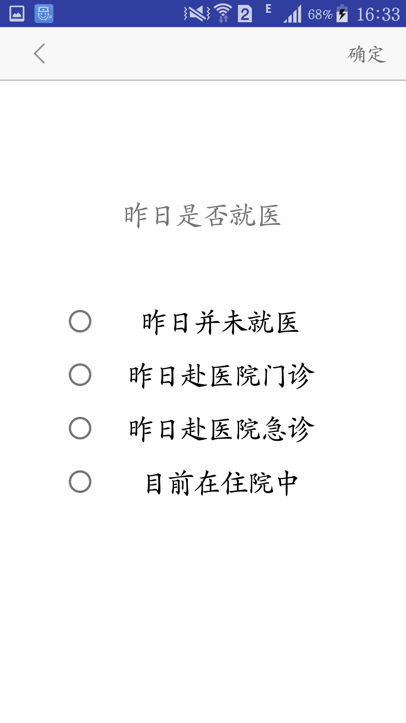 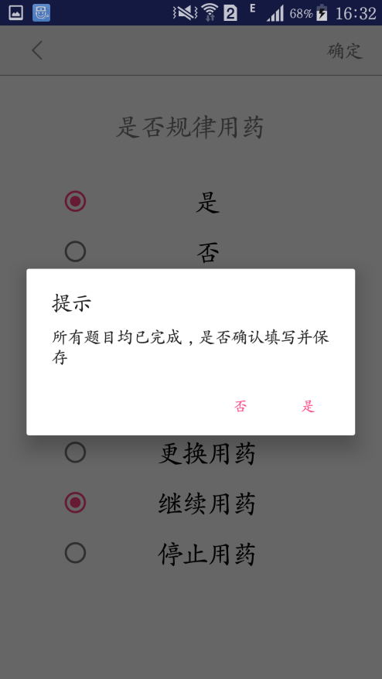

**图十一：就医情况调查问卷 图十二：提交界面**

### 2.6 拍照界面

在用药情况调查中填写”停止用药”或”更换用药”、或者在就医情况调查中填写除”未就医”以外的选项就会跳转到拍照界面，未拍照时的界面如图十三所示，点击中下部的照相机图标即可调用系统相机进行拍照，在完成拍照后，拍照界面的空白部分会显示刚才拍下照片的缩略图，如图十四所示，方便病人进行取舍。右下角的确定按钮负责提交照片到服务器端，方便医生进行诊断。

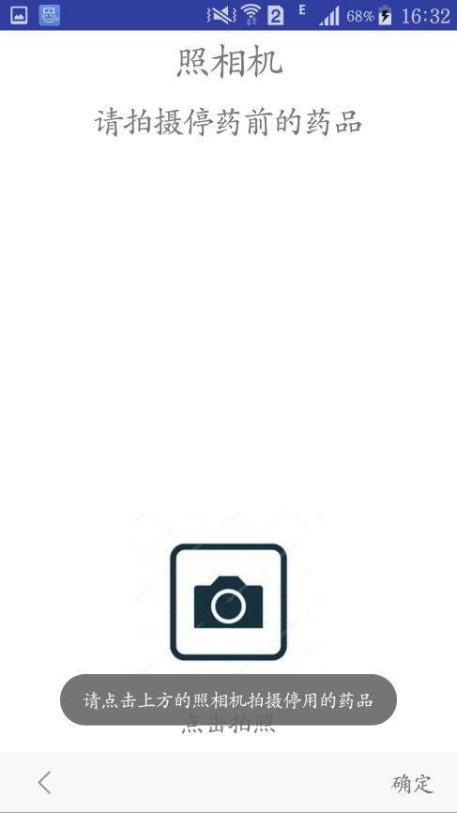 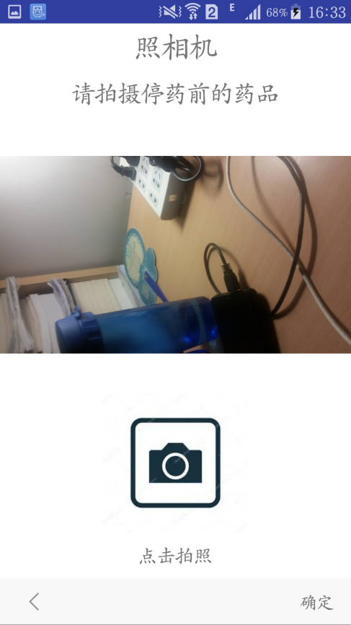

**图十三：未完成拍照的拍照界面 图十四：完成拍照的拍照界面**

### 2.7 交流界面

在主页点击联系医生就会进入交流界面，病人在这个界面可以编辑自己想与医生交流的话，点击发送即可将其发给医生，如图十五所示。医生在网页端可以对病人进行反馈，交流界面也可以显示医生发给病人的话，如图十六所示。

本App采用极光推送的API进行推送。

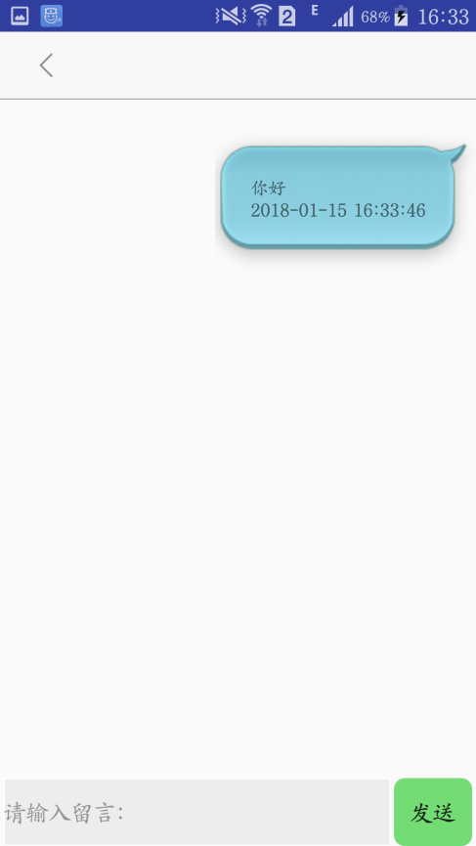 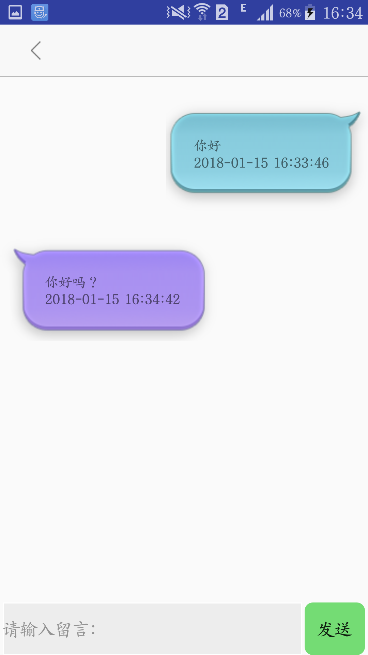

**图十五：病人向医生发送信息 图十六：医生向病人反馈信息**

## 其他功能

## 本App每日第一次启动均会自动检查是否有新版本发布，如果有新版本则自动下载并安装。

1. 本App具有定时上传功能，如果用户在填写表单的时候无网络连接，则本App会暂时将信息保存至本地，并在有网络连接的时候自动进行上传。
2. 本App定位功能每日5:00-21:00开启，为了减少电量消耗，本App采取动态调整定位间隔的算法，在静止状态下的电量消耗很低，运动状态下的定位精度较高。